- VMware版本：VMware® Workstation 17 Pro
- CentOS版本：CentOS7.9

1.CentOS虚拟机网络设置
打开VMware，在我的计算机下选中要配置的CentOS虚拟机，点击 编辑虚拟机设置，将虚拟机网络设置成 NAT模式(N):用于共享主机的IP地址
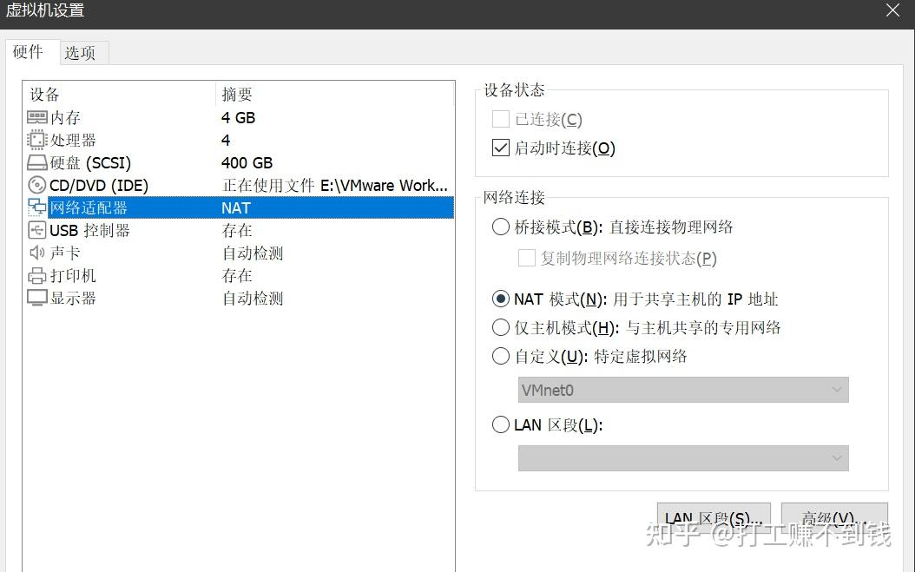

2.修改 VMware 虚拟网络编辑器
打开 vmware，依次点击顶部的 编辑、虚拟网络编辑器，选中第三个选项 VMnet8
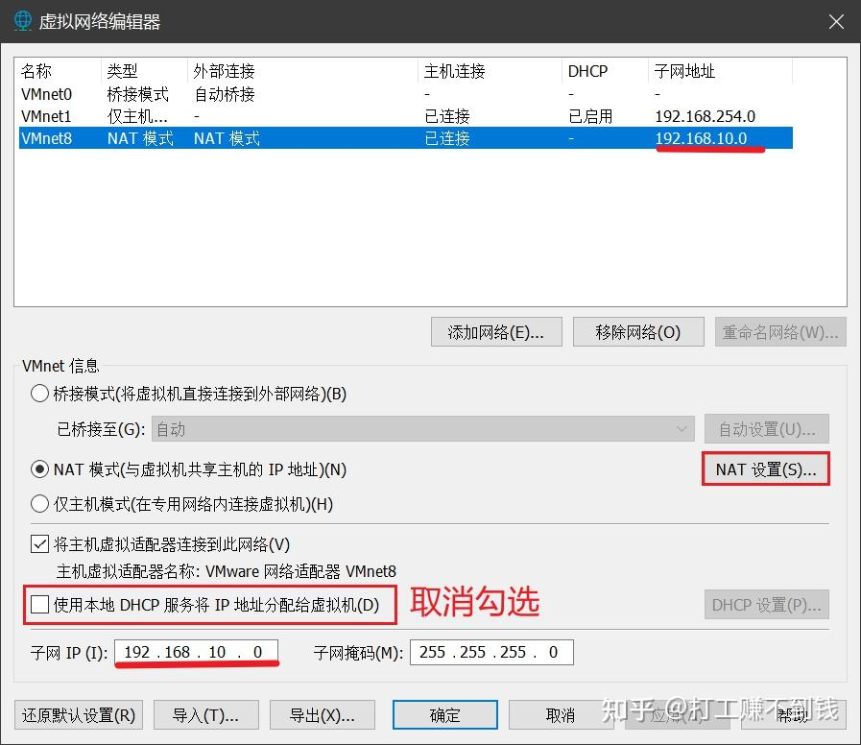
把 使用本地DHCP服务将 IP地址分配给虚拟机 的勾去掉，目的是禁止 动态给 CentOS 虚拟机分配IP地址，其它地方不用修改。

3.记录VMware的网关IP地址
点击上图的 NAT设置 获取网关 ip 待会在虚拟机钟配置 静态IP 需要用到
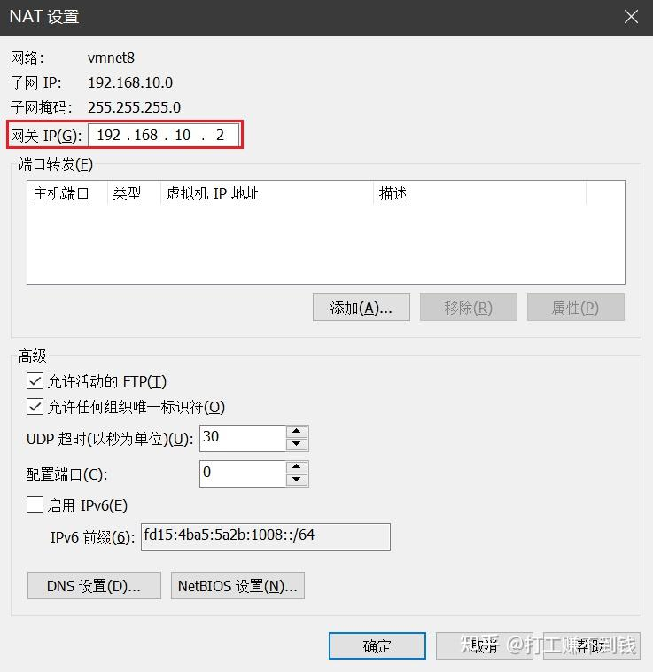

4.VMware网络适配器设置
依次进入 控制面板、网络和 Internet 、更改适配器设置，右键 VMware Network Adapter VMnet8、属性，然后选择 Internet协议版本4(TCP/Ipv4) 选项,点击 属性
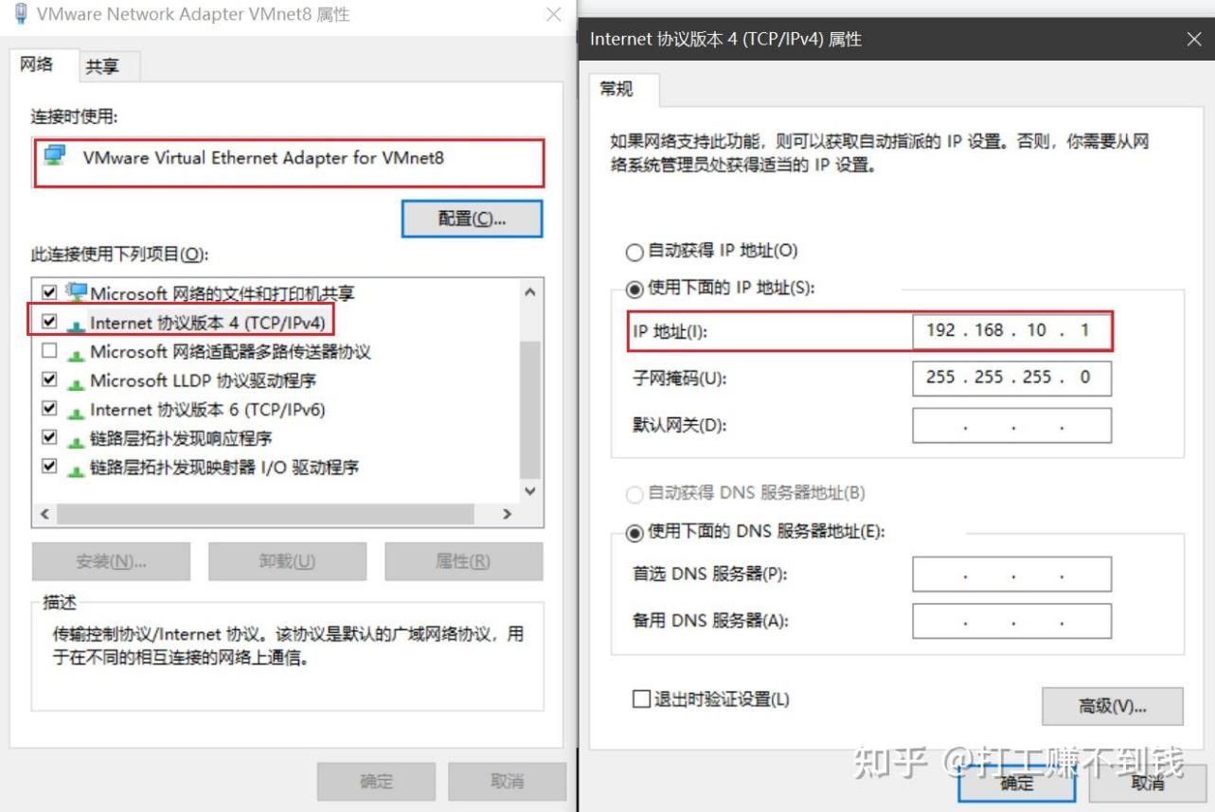
注意这里的IP 192.168.10.1 不能和上面的VMware的网关IP 192.168.10.2 产生冲突，否则会导致找不到真正的VMware虚拟机网关

5.修改centos网络服务配置文件
使用 ip add 命令查看网卡名称
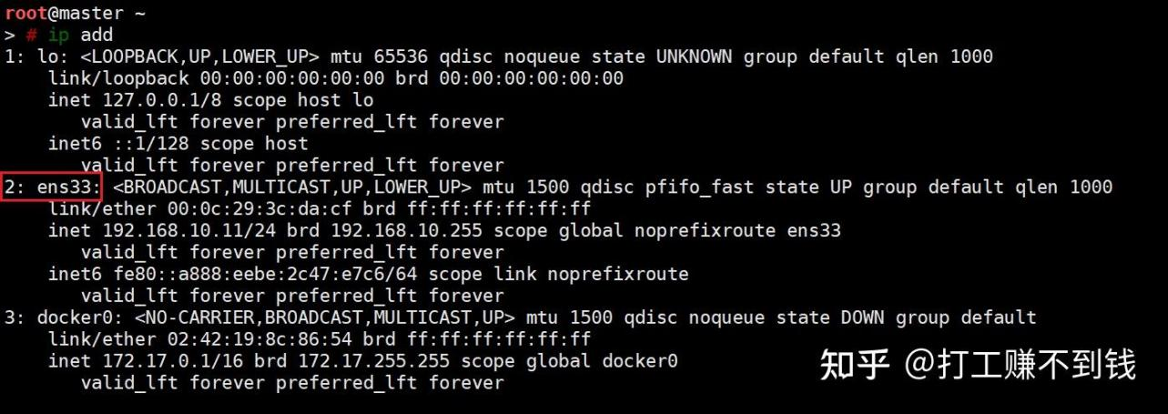
可以看出网卡名称为 ens33
修改网络配置文件 vim /etc/sysconfig/network-scripts/ifcfg-ens33
修改前
TYPE="Ethernet"
PROXY_METHOD="none"
BROWSER_ONLY="no"
BOOTPROTO="dhcp"
DEFROUTE="yes"
IPV4_FAILURE_FATAL="no"
IPV6INIT="yes"
IPV6_AUTOCONF="yes"
IPV6_DEFROUTE="yes"
IPV6_FAILURE_FATAL="no"
IPV6_ADDR_GEN_MODE="stable-privacy"
NAME="ens33"
UUID="56e58af4-fbce-4a12-a13b-5efa0f4d30d5"
DEVICE="ens33"
ONBOOT="yes"
修改后
TYPE="Ethernet"
PROXY_METHOD="none"
BROWSER_ONLY="no"
BOOTPROTO="static"
DEFROUTE="yes"
IPV4_FAILURE_FATAL="no"
IPV6INIT="yes"
IPV6_AUTOCONF="yes"
IPV6_DEFROUTE="yes"
IPV6_FAILURE_FATAL="no"
IPV6_ADDR_GEN_MODE="stable-privacy"
NAME="ens33"
UUID="56e58af4-fbce-4a12-a13b-5efa0f4d30d5"
DEVICE="ens33"
ONBOOT="yes" # 开机激活网卡
DNS1=114.114.114.114 # 国内固定
IPADDR=192.168.10.11 # 配置的静态IP
NETMASK=255.255.255.0 # 子网掩码
GATEWAY=192.168.10.2 # 网关IP，这里是VMware网关IP地址
注意设置的静态IP只要不是 192.168.10.1 和 192.168.10.2 且前三个网段一样理论上
192.168.10.3 ——192.168.10.253 都可以，service network restart 命令重启网络，再用 ip addr查看IP
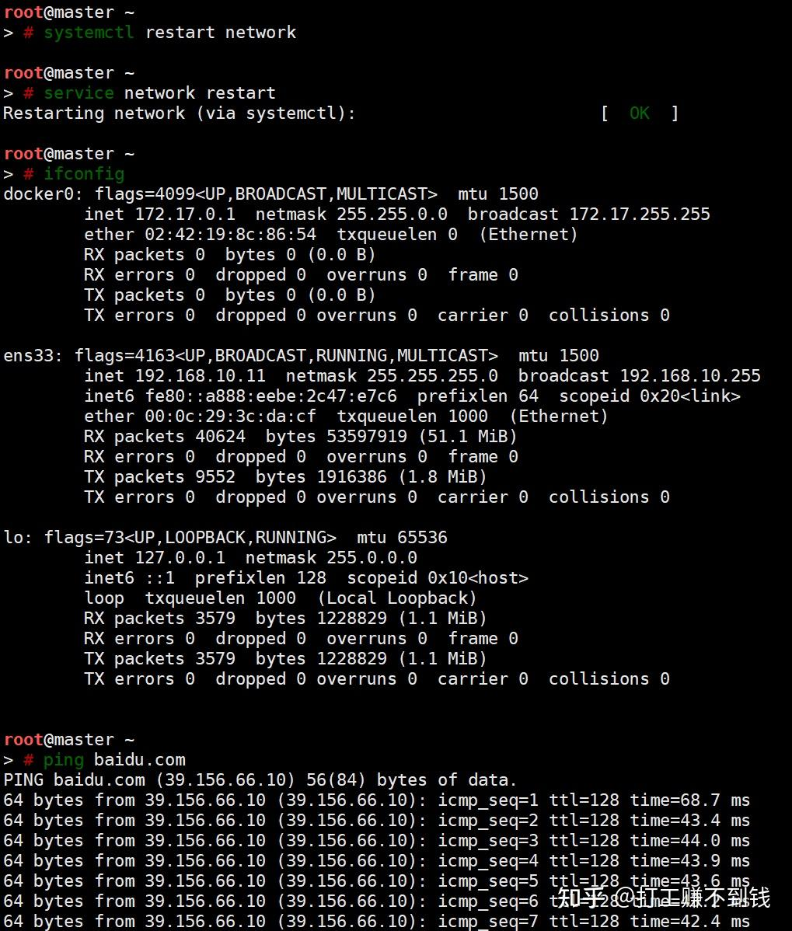
配置结束，尽情享用静态IP带来的快乐吧

